根据对我国新课改以及2016年高考考试大纲、近年来全国卷高考命题趋势的研究与分析，佛山市教研室拟定各学科高考考前复习建议下发给大家。其中选定的试题或是高考考查的核心基础知识，或是前期复习教学的查漏补缺，但绝不是猜题押题，请各学校、各学科教师根据本校学生的实际情况参考使用。内部资料，请勿外传。

2016年佛山市地理学科高考考前复习建议
佛山市教研室地理学科高考备考指导小组
一、近年全国卷高考地理学科命题方向
1.注重评价地理思维品质，关注情感、态度、价值观；注重评价地理思维过程，强调考查学习方法；注重理论联系实际，强调学以致用，注重考查对社会重大问题的关注和地理认识。
2.在学科内容上强调基础性、时代性和发展性：打破单纯强调学科自身的系统性、逻辑性的局限，选取学生终身学习必备的基础知识和技能，增加了反映当代地理学发展的新技术、新成果和新发展的内容（如3S技术）等。
3.课程标准卷地理试题的设计则多以图文信息为基础，以一条探究思路为引导，逐步分析信息，通过分小题设问，由表及里、由浅入深，引导学生用所学过的知识一步一步地探索完成。在考试过程中，考生解题经历的思维过程一般是：获取信息一进入问题情境一应用知识分析、描述、阐释或论证(表达)问题。
二、近三年全国新课标Ⅰ卷考点知识分布表
 |  |  | 2013年 | 2014年 | 2015年
地球和 地图 | 地球、地图基础知识运用 |  |  | 4题：等高线地形图与交通线的选择（4分） | 6题：距离计算（4分）7-8题：通过渤海及附近区域年平均气温≤-4℃日数等值线分布图，考查了海陆位置、纬度对海冰形成（8分）
总计 |  |  |  | 4 | 12
宇宙中的地球 | 地球所处宇宙环境
宇宙中的地球 | 太阳对地球影响
宇宙中的地球 | 地球运动的地理意义 |  |  | 3题：正午太阳高度角、影长与塔高（4分）
宇宙中的地球 | 地球圈层结构及主要特点
总计 |  |  |  | 4
自然环境中的物质运动和能量交换 | 地壳物质循环
自然环境中的物质运动和能量交换 | 地表形态变化的内、外力因素 |  | 37（1）非洲维多利亚湖所处地区的地形（6分） | 36（2）风力搬运——青藏铁路错那湖路段东北部冬春季就地起沙的原因（5分） | 10-11题：黄河三角洲近岸海域海底流水侵蚀、淤积变化及其原因（8分）
总计 |  |  |  | 5 | 8
大气运动 | 大气受热过程 |  | 9题：风向的判断（4分） | 1题：太阳辐射丰富区2题：太阳能电站影响（8分） | 37（3）分析热棒工作原理及倾斜设置的原因。（8分）
大气运动 | 全球气压带、风带分布、移动规律及其对气候影响 |  | 4题：气候成因——降水差异的主导因素（4分）
大气运动 |  |  | 36（1）寻找“最佳避寒地”攀枝花1月份平均气温较高的原因（8分） |  | 37（1）青藏高原与东北多年冻土的成因对比。（8分）
大气运动 |  |  |  |  | 37（2）路基不稳定原因对比。（8分）
大气运动 | 锋面、低压、高压等天气系统的特点 |  | 10-11题：低气压天气系统（8分） 36（2）寻找“最佳避寒地”攀枝花1月份天气特征（6分）
总计 |  |  | 30 | 8 | 23
水循环和洋流 | 水循环的过程和主要环节；水循环的地理意义 |  |  |  | 1-3题：雨水花园各层的作用及核心功能（12分）
水循环和洋流 |  |  |  | 36（1）水文——青藏铁路错那湖路段东北部冬春季就地起沙的沙源（6分）
水循环和洋流 | 世界洋流分布规律；洋流对地理环境的影响
总计 |  |  |  | 6 | 12
自然环境的整体性与差异性 | 地理环境各要素的相互作用；地理环境的整体性 |  |  | 7-9题：主要考察提取数据和对比数据的能力；含氮化物浓度对生物的影响（12分）
自然环境的整体性与差异性 | 地理环境的分异规律 |  | 6题：山脉西坡山麓的自然植被（4分）
自然环境的整体性与差异性 | 地理环境的非地带性分布规律及影响因素
总计 |  |  | 4 | 12
自然环境对人类活动的影响 | 地表形态对聚落及交通线路分布的影响
自然环境对人类活动的影响 | 全球气候变化对人类活动的影响
自然环境对人类活动的影响 | 自然资源对人类生存与发展的意义 |  |  |  | 9题：海洋环境资源目前没有大规模开采的原因（4分）
自然环境对人类活动的影响 | 重大自然灾害发生的主要原因及危害 |  |  | 36（3）（4）风沙对铁路及运行列车的危害（7分），防止措施（6分）
总计 |  |  |  | 13 | 4
人口与环境 | 不同人口增长模式的主要特点及地区分布 |  | 7-8题：人口年变化率（8分）
人口与环境 | 人口迁移的主要原因 |  |  | 10-11题：移民人数及其占总人口比例的变化（移民人数/移民人口比例=总人口）（8分）
人口与环境 | 环境承载力与人口合理容量的区别
总计 |  |  | 8 | 8
城市的空间结构和城市化 | 城市的空间结构及其形成原因 |  |  | 6题：城市分布的影响区位因素（4分）
城市的空间结构和城市化 | 不同规模城市服务功能的差异
城市的空间结构和城市化 | 城市化的过程和特点；城市化对地理环境的影响
城市的空间结构和城市化 | 地域文化对人口或城市的影响
总计 |  |  |  | 4
生产活动与地域联系 |  | 农业区位因素；主要农业地域类型的特点及其形成条件 | 1题：情人节期间，哥伦比亚对比美国生产鲜切玫瑰花的优势自然条件（4分） 3题：与哥伦比亚相比，墨西哥开拓美国鲜切花市场的优势在（4分） 37（2）（3）（4）维多利亚湖有利于尼罗河鲈鱼繁殖的自然条件, 尼罗河鲈鱼迅速繁殖对当地渔业资源及捕捞业的影响，对维多利亚湖沿岸地区经济发展的贡献 |  | 36（1）美国大盐湖盛产卤虫原因。（6分）36（2）早年卤虫产业规模较小的原因。（4分）
 |  | 工业区位因素；工业地域的形成条件与发展特点 |  | 37（1）沙特阿拉伯国际磷酸盐工业中心的优势条件分析（8分） 37（2）需克服不利地理条件（8分）
 |  | 农业或工业生产活动对地理环境的影响 |  |  | 36（3）水产养殖业快速发展的原因及其对大盐湖卤虫产业发展的影响。（8分） (4)是否继续在大盐湖发展卤虫捕捞业。（4分）
 |  | 生产活动中地域联系的重要性和主要方式
 |  | 交通运输方式和布局的变化对聚落空间形态和商业网点布局的影响 | 2题：哥伦比亚向美国运送鲜切玫瑰花宜采用的交通运输方式（4分） | 5题：铁路修建的目的（4分） | 4题：甘德国际机场的形成主要因素（4分） 5题：甘德国际机场衰落的主要原因（4分）
总计 |  |  | 30 | 20 | 30
人类与地理环境的协调发展 |  | 人地关系思想的历史演变
 |  | 人类所面临的主要环境问题 | 36（3）攀枝花大气污染的成因（8分） | 37（3）（开放性题）两地加工磷酸盐矿石造成的污染危害的对比分析（6分）
 |  | 可持续发展的基本内涵；协调人地关系的主要途径
 |  | 走可持续发展之路
小计 |  |  | 26 | 6
区域地理环境与人类活动 |  | 区域含义（包括空间定位） | 11题：中国空间定位（通过天气系统定位东南丘陵）（4分）
 |  | 区域含义（包括空间定位） | 5题：世界空间地位（通过区域特征定位北美太平洋沿岸）（4分） |  | 4题：甘德国际机场的形成主要因素（4分）
 |  | 不同区域自然、人类活动的差异 | 8题：世界区域特征（通过人口年变化率定位美国）（4分） | 1题：中国区域特征（太阳能丰富区）（4分）
 |  | 不同发展阶段地理环境对人类生产和生活方式的影响
 |  | 产业转移和资源跨区域调配对区域地理环境的影响
总计 |  |  | 12 | 4 | 4
区域可持续发展 |  | 区域存在的环境与发展问题及其产生的危害以及有关的治理保护措施 |  |  | 37（1）青藏高原与东北多年冻土的成因对比。（8分） 37（2）路基不稳定原因对比。（8分） 37（3）分析热棒工作原理及倾斜设置的原因。（8分）
 |  | 流域开发的地理条件；开发建设的基本内容；综合治理的对策措施
 |  | 区域农业生产的条件、布局特点、问题；农业持续发展的方法与途径 | 37（3）（4）维多利亚湖尼罗河鲈鱼迅速繁殖对当地渔业资源及捕捞业的影响，对维多利亚湖沿岸地区经济发展的贡献（6+6分） |  | 36（1）美国大盐湖盛产卤虫原因。（6分）36（2）早年卤虫产业规模较小的原因。（4分） 36（3）水产养殖业快速发展的原因及其对大盐湖卤虫产业发展的影响。（8分） (4)是否继续在大盐湖发展卤虫捕捞业。（4分）
 |  | 区域能源、矿产资源的开发与区域可持续发展的关系 |  | 37（1）（2）（3）沙特阿拉伯国际磷酸盐工业中心的优势条件分析，需克服不利地理条件，（开放性题）两地加工磷酸盐矿石造成的污染危害的对比分析（8+8+6）
 |  | 区域工业化和城市化的推进过程；产生的主要问题及解决措
小计 |  |  | 12 | 22 | 46
地理信息技术的应用 |  | 遥感在资源普查、环境和灾害监测中的应用
 |  | 全球定位系统在定位导航中的应用
 |  | 地理信息系统在城市管理中的功能
 |  | 数字地球
总计

 |  | 2013年 | 2014年 | 2015年
综合题考察区域 | 36 | 总分值：22 | 总分值：24 | 总分值：22
综合题考察区域 | 36 | 小题分值：8+6+8 | 小题分值：6+5+7+6 | 小题分值：6+4+8+4
综合题考察区域 | 36 | 寻找“最佳避寒地”攀枝花1月份平均气温较高的原因、天气特征、大气污染的成因。 | 青藏铁路错那湖路段东北部冬春季就地起沙的沙源及原因，风沙对铁路及运行列车的危害，防止措施。 | 美国大盐湖盛产卤虫原因，早年卤虫产业规模较小原因，80年代以来水产养殖业快速发展原因及对卤虫产业的影响，（开放性题）可否继续在大盐湖发展卤虫捕捞业。
综合题考察区域 | 37 | 总分值：24 | 总分值：22 | 总分值：24
综合题考察区域 | 37 | 小题分值：6+6+6+6 | 小题分值：8+8+6 | 小题分值：8+8+8
综合题考察区域 | 37 | 非洲维多利亚湖所处地区的地形，维多利亚湖有利于尼罗河鲈鱼繁殖的自然条件, 尼罗河鲈鱼迅速繁殖对当地渔业资源及捕捞业的影响，对维多利亚湖沿岸地区经济发展的贡献。 | 沙特阿拉伯国际磷酸盐工业中心的优势条件分析，需克服不利地理条件，（开放性题）两地加工磷酸盐矿石造成的污染危害的对比分析。 | 青藏高原与东北多年冻土的成因对比，路基不稳定原因，分析热棒工作原理及倾斜设置的原因。
旅游地理 | 42 | 总分值：10  （三沙市）旅游资源的特点（独特性）和旅游资源的开发与保护 | 总分值：10  （青海湖）针对旅游自然环境的特殊性，需要携带的生活用品 | 总分值：10  （青藏高原）峡谷夏季徒步旅游可能遭遇的风险分析
自然灾害与防治 | 43 | 总分值：10  洪涝灾害的形成、危害及应对措施 | 总分值：10  （青藏高原东部边缘）地震后次生地质灾害严重的原因 | 总分值：10  （曼谷）分析水患严重的自然原因
环境保护 | 44 | 总分值：10  （四川盆地）矿产资源的开发对地理环境的影响及防止措施 | 总分值：10  切沟对坡耕地的危害及防止措施 | 总分值：10  （我国喀斯特地区）保护土壤措施及理由

- 学生在模拟考试中存在的典型问题
（1）“双基”掌握不扎实。考生对地理概念、原理、规律等基础知识以及学科基本技能的全面掌握和熟练运用，是解答好地理试题的前提。而导致学生考场失分的首要因素也主要是平时对基础知识、基本技能理解得不够透彻，区域定位能力和区域特征调用能力欠缺，在新情境下迁移运用不灵活。
（2）审题过程不细致，从阅卷中可以发现，很多考生在紧张的考试心理下或时间仓促情况下未能审清试题要求，忽视试题中的关键词、限制词，偏离了答题的正确方向而导致无谓失分。
（3）信息提取不全面。在阅卷中可以看出，不少考生除不能准确把握题干信息外，分析和处理题目所给图文信息的意识和能力不够强，致使答题过程中出现找不到要点或遗漏要点的现象，难以对信息与题目进行有效对接与整合。
（4）解题思路不清晰。对于较新颖的情境和设问，很多考生感到无从下手，或答非所问，暴露出解题思路不清、地理逻辑思路能力不强，思维僵化，硬套答题模板，知识原理迁移能力弱，分析归纳问题能力欠缺，不善于多角度、多层次思考问题。
（5）语言表述不规范。考生语言表述不准确、不具体、不全面；不注意专业术语的使用，口语化较严重；表述不够明确具体，表述的逻辑思维混乱；不能全面地体现出因果推理过程；错别字多，字迹潦草，卷面不洁等。
四、2016年高考考前备考复习建议
1．紧扣考纲，夯实基础。
认真研读《2016年普通高考学校招生全国统一考试文科综合考试大纲的说明》，引导学生对考纲中每个考点进行基础性、地毡式过关复习，加强学生地理基础知识和基本技能的掌握。强化易混淆知识的比较训练，梳理出地理学科的主干知识，基本概念、基本原理、基本规律。
2．回顾错题，查漏补缺。
回顾复习备考训练中得分较低的题目，这是学生知识的薄弱环节，找出错误，分析原因，针对性地进行查漏补缺，及时纠正错误。
3．注重图表，提升能力。
①重视地图知识的复习，建立空间概念，熟记几幅地图。 例如七大洲四大洋分布图；世界气候分布图；世界各大洲地形分布图；世界洋流分布图；世界板块分布图；世界自然带分布图； 中国行政区划图；中国地形图；中国气候分布图（800mm、400 mm年降水量线，季风区和非季风区分界线）；中国四大地理区域（北方、南方、西北和青藏）分界线。
②加强读图析图、运用地图能力的培养，对于一些地理原理与规律图，让学养成绘图作图的习惯，进行图文转化、图图转化；回顾强化不同类型图表的一般判读方法与技巧。如等值线图。
③把区域地理作为载体，将自然地理和人文地理的相关知识和原理规律运用其中，把握和调用区域特征，提高解决区域发展中的实际问题的能力。
4．紧扣材料，活用模版。
①理解熟记地理原理的答题模版。如成因类、区位类、意义类等答题模版。
②能结合题目主题、区域特征和图文信息进行分析解答，不求面面俱到，不能泛泛而谈，不能脱离实际。在运用答题模版的时候，要注意灵活运用，避免思维定势。
5．精准审题，规范答题。
（1）作答规范：①审题要慢，答题要快；②先易后难，敢于放弃；③先熟后生，合理用时，力求做完，避免空白；④书写清晰，卷面整洁。
（2）选择题答题技巧：①精准审题，②找出问题，③初步选择，④逐一核准。
（3）综合题答题技巧：
①审题干：中心词、限定词、答题指令词；
②读信息：结合题干，从材料、图表、图例、注记等中提取信息；
③究实际：结合材料（图文）、具体地点具体问题具体分析；
④整语言：用规范的地理语言，按照逻辑顺序整理。
6．联系实际，关注热点。
地理高考命题会关注社会热点问题，关注我国国情和社会发展，这也体现了新课程的理念。
①热点问题区域化。可以把热点问题放在特定的区域中去复习，落实到图上，细化热点地区的特征。
灾害多发区 | 地质灾害多发区：环太平洋火山地震带、地中海—喜马拉雅火山地震带；气象灾害多发区：华北的旱涝、长江中下游的伏旱洪涝、东南亚和南亚的旱涝等
生态脆弱区 | 亚马孙热带雨林、非洲与中亚草原（荒漠化）；我国的东北林草交错区，北方农牧交错区，黄土高原水土流失区、西北荒漠绿洲交接区，南方红壤丘陵山地区，西南石漠化区，青藏高原侵蚀区
区域合作区 | 长江经济带、京津冀经济圈、东部沿海经济带、中印缅孟经济走廊、中国—东盟自由贸易区、上海合作组织等
各类活动区 | 主要有奥运会、冬运会、世界杯足球赛等重大比赛举办地，极地探险、卫星、探测器发射地等
②热点问题考点化。弄清问题发生的地点及背景，注意这些问题与教材主干知识的密切结合，把握其因果缘由及影响，使热点问题考点化。
 | 热点问题 | 涉及考点
1 | “一路一带”国家战略 | （1）丝绸之路经济带经过区域的气候、地形、自热带等自然地理特征和区域经济可持续发展问题。  （2）21世纪海上丝绸之路主要经过的海域、洋流运动规律、港口区位分析等
2 | 高铁建设 | （1）影响交通运输线的区位选择因素；（2）交通线路途经区域的自然地理特征；（3）高铁建设对空间形态、城市发展的影响；（4）交通对区域经济发展的影响等。
3 | 新型城镇化（开放小区） | （1）城市各功能区的分布特点及合理布局；（2）城市化的主要标志和不同发展阶段的特点；（3）我国城市化的特点；（4）城市化过程中出现的问题及解决措施等。
4 | 全面二孩政策 | （1）我国实施“单独二胎”的原因和影响；（2）我国人口增长的主要特点；（3）我国面临人口老龄化、“未富先老”现象、男女性别比失调等人口问题的图表数据分析和解决措施；
5 | 海洋（海岛）开发 | （1）等深线与海底地形的判断；（2）海岛及沿海地区自然环境特征；（3）海洋资源的合理开发利用；（4）海洋生态环境问题及海洋经济的可持续发展措施。

五、 综合题示例
1.（26分）阅读图文材料，完成下列要求。
帕图斯湖为一潟湖，与大西洋仅隔一北宽南窄的沙坝，湖泊南端有宽约1.6千米的水道连通大西洋。湖水最大深度仅5米，辟有人工航道，7000吨的海轮可直抵湖北岸的阿雷格里港，该港为巴西南部重要港口，有铁路、公路通往周围各大城市。注入帕图斯湖的雅库伊河，为巴西货运量最大水系之一，流域内和湖区西岸为发达的农牧区，盛产谷物、烟草、葡萄、牲畜 、羊毛、木材等。
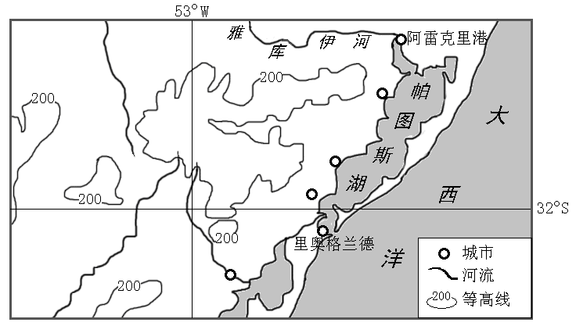
（1）海岸潟湖是陆上河流与海水共同作用的产物。试说明狭长的帕图斯湖的形成过程。（8分）

（2）简述帕图斯湖发展航运的最大限制条件和解决措施。（6分）

（3）阿雷格里港是巴西重要的农牧产品输出港，简要分析其形成原因。（8分）

（4）有人认为该地区农牧产品输出港应该选择在里奥格兰德。你是否赞同，并说明理由。（4分）

参考答案：
（1）陆上河流给沿海地区带来丰富的泥沙，（2分）当波浪向岸运动时，泥沙平行于海岸堆积，（2分）并且受由北向南流动的洋流（巴西暖流）影响，（2分）形成高出海水面的长形离岸沙坝，坝体将海水分割，内侧便形成半封闭的狭长状况的湖泊（2分）。
（2）泥沙淤积，水位不深。(2分)解决措施：湖区西岸避免过度垦殖，保护植被，减少水土流失；河流上游修建水库，拦蓄泥沙，减少入湖泥沙；定期清除湖底淤泥，疏通航道。(答对其中两点得4分)
（3）周边区域是发达的农牧区，农牧产品丰富，商品率高，出口量大；(2分)农产品多采用廉价的水路运输；(2分)阿雷格里港是水、陆交通枢纽，成为农牧产品集散地；(2分)帕图斯湖有水道与大西洋相连，海运便利，便于农产品输出。(2分)
（4）赞成。里奥格兰德靠近大西洋，海运更便利；（2分）不在河流入海口，无河流泥沙淤积，港口水位深。（2分）
不赞成。里奥格兰德距离农牧业生产区较远，增加运输成本；（2分）与内陆地区交通不便，不利于海陆联运。（2分）

2.（26分）阅读图文材料，完成下列要求。
厄瓜多尔（如图）是世界上特别适于种植玫瑰花地区之一，其玫瑰花品种繁多、花蕾大、花色艳、花期长而闻名于世，主要出口美国、欧盟、俄罗斯等地，鲜花产业成为该国外汇收入主要来源之一。目前，厄瓜多尔玫瑰花种植业也面临着许多问题。
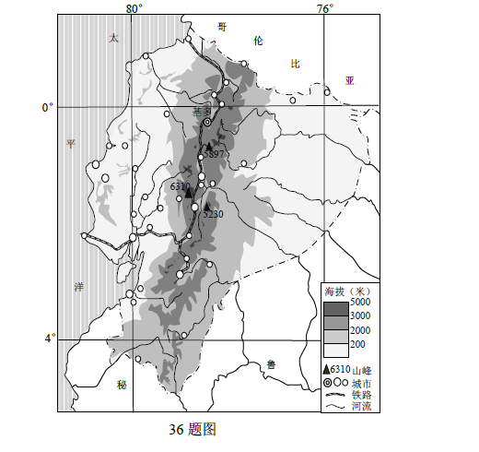
（1）根据图示信息推测基多的气温特征，并分析其对玫瑰种植的影响。（10分）

（2）简析近年来厄瓜多尔鲜花物流产业发展迅猛的原因。（8分）

（3）简述厄瓜多尔促进玫瑰种植业可持续发展的措施。（8分）

参考答案：
（1）终年温和（2 分），年较差小（2 分），昼夜温差大（2 分）。一年四季都可以种植（2分）；夜晚容易出现冻害（2 分）。
（2）鲜花易腐烂、保鲜期短（2 分），且距国际市场较远，对保鲜技术和运输速度要求高（2
分）；产量高，出口量大（2 分）；鲜花的经济价值高，支付运费能力强（2 分）。
（3）改善生产条件，如加强农田水利建设，采取保温措施等（2 分）；加强农业生态环境建设， 防治水土流失等（2 分）；加大科技投入，培育新品种（2 分）；对鲜花进行深加工，延长产业链，生产系列产品（2 分）。

3.（26分）阅读图文材料，完成下列问题。
东北林蛙以野生昆虫为主要食物来源，一般蛙龄在3年以上的东北林蛙可作为化妆品、保健品及药品原料，其产品价格昂贵。黑龙江省是我国东北林蛙主要产地，20世纪50年代以来，东北林蛙数量急剧减少，但近年来其数量才有所回升。许多人投身于人工养殖之中，但其成活率远不如野生的东北林蛙，目前东北林蛙仍以野生养殖为主。
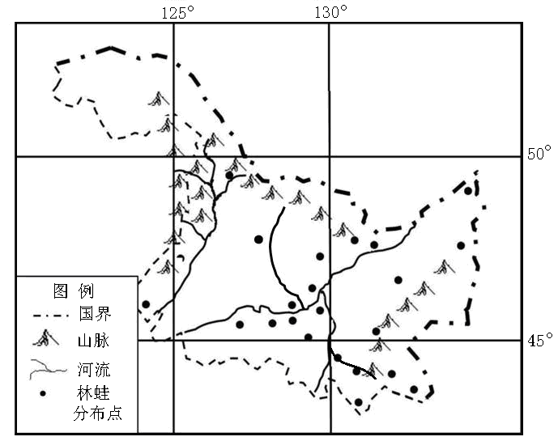
黑龙江省东北林蛙分布图
（1）根据黑龙江省东北林蛙的分布示意图，分析东北林蛙的生长环境。（6分）

（2）分析黑龙江省野生东北林蛙近些年来数量有所回升的原因。（6分）

（3）分析东北林蛙目前仍以野生养殖为主的原因。（8分）

（4）有人提议应加大东北林蛙的人工放养数量，你是否赞同？并说明理由。（6分）

参考答案：
（1）东北林蛙多生活在以山溪、河流为中心（临近水源地、水源充足）（2分），林木繁茂、杂草丛生（森林茂密）（2分）和地面潮湿的山区（2分）。
（2）近年来，东北地区人口外流，人地关系缓和（2分）；东北林蛙生长环境如森林、湿地资源有所恢复（2分）；人们的环境保护意识增强，减少了对东北林蛙的掠夺性捕捉（2分）。
（3）东北林蛙对生长环境要求高（2分）；东北林蛙生长期长，人工养殖成本高、效益低（2分）；人工养殖成活率低（人工培育存在技术困难，2分）；养殖人员科学素养不足（劳动力素质偏低，2分）；资金投入不足（2分）（其他答案言之有理即可，总分不超过4分）。
（4）赞同。黑龙江省植被茂密、地面潮湿，适合东北林蛙生存；（2分）东北林蛙经济效益高，可以增加收入；（2分）其主要以野生动物为食，可以减少森林中的病虫害。（2分）
不赞同。大量人工放养东北林蛙，可能导致生物多样性遭受破坏；（2分）养殖技术存在问题，难以大量放养；（2分）因其成活率较低，大量放养可能难以收到预期效益。（2分）
4.（26分）阅读图文材料，完成下列要求。
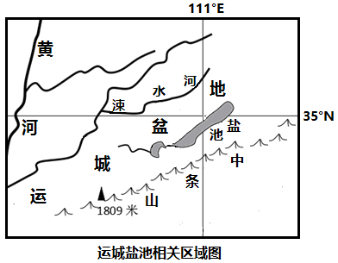
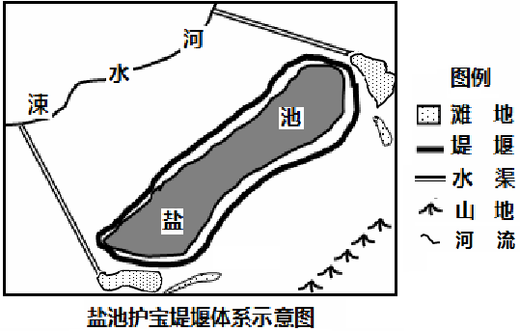
运城盐池被称为“中国死海”，位于山西省唯一的内流区内，地处中条山山前断陷带。运城盐池自古就是中国食盐生产重地，有“南风起，盐始生”之说，近来考古学家在盐池附近发现了古代“池外有堤，堤外有滩，滩外有渠”的护宝堤堰体系。从上世纪80年代开始，运城盐池由食盐生产逐步转为盐化工生产。下面为运城盐池相关区域图和盐池护宝堤堰体系示意图。

（1）描述运城盐池的形成过程。（6分）

（2）判断运城盐池晒盐的主要季节并说明理由。（6分）

（3）分别说明护宝堤堰体系中各部分对保护运城盐池的作用。（6分）

（4）推测运城食盐生产兴衰的原因。（8分）

参考答案：
（1）岩层断裂下陷；（2分）流水在低洼处汇集成湖；（2分）地处内流区内，流水带来的盐分长期在湖泊内累积，形成盐池。（2分）
（2）夏季。（2分）理由：夏季气温高，蒸发强，利于晒盐；（2分）盐池地处中条山北坡，为夏季风背风坡，降水较少，晴天多，光照时间长。（2分）
（3）堤：阻挡山洪（洪水）进入盐池；（2分）滩：发生洪水时，起到蓄洪、滞洪的作用；（2分）渠：发生洪水时，将洪水引入涑水河，起到导流和分洪作用。（2分）
（4）兴起：古代食盐来源少，市场广阔；（2分）运城盐池盐度高，出盐量大（运城盐池食盐晒制的条件好）。（2分）
衰落：廉价海盐的大量开发，冲击了运城盐池食盐市场；（2分）食盐生产附加值低。（2分）

5. 【旅游地理】
2015年6月28日，由“中国最美高铁线”之称的合福高铁线28日将正式开通，从合肥至福州乘坐火车由原来的10多个小时缩短至4小时内，对沿线旅游业发展带来了重大影响。
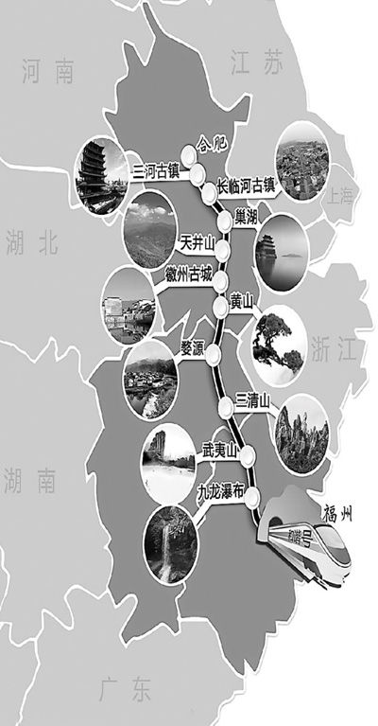
分析合福高铁被称为“中国最美高铁”原因及其对沿线地区旅游业发展的影响。（10分）

参考答案
原因：沿线旅游资源数量丰富，集群状况好；沿线自然风光和人文景观兼有，地域组合状况较好（类型多样）。影响：高铁开通缩短空间距离，扩大了客源市场；高铁缩短了旅途时间，提高人们的出游率； 推动了区域旅游资源的整合，实现区域旅游一体化。

6．【自然灾害与防治】
新疆冬季多暴雪天气，容易出现区域性“白灾”。白灾是草原被深度超过15厘米的积雪覆盖，使放牧无法进行的一种灾害。读图回答问题。
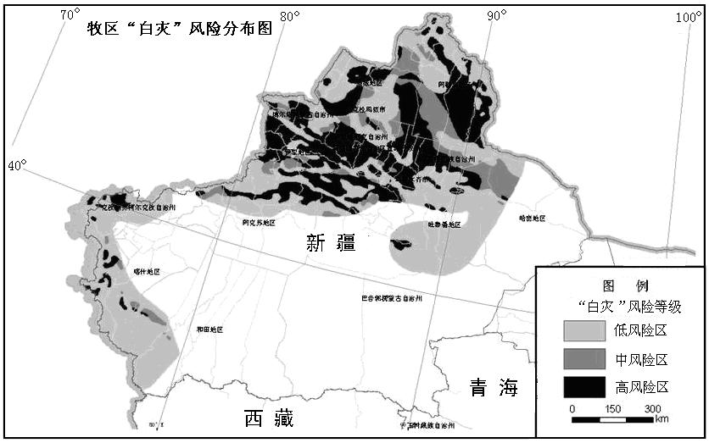
分析北疆地区“白灾”形成的自然原因及牧业生产应采取的防御措施。（10分)

参考答案
原因：北疆地区水汽充足，降雪量大；冷空气势力强，气温低，降雪形成时间早。措施：做好栏舍的防寒保暖工作；加固棚舍，避免积雪压损造成牲畜伤亡；保证人工饲料的供应；冬季减少牲畜存栏量；加强灾害，提高牧民的防灾意识

7．【环境保护】
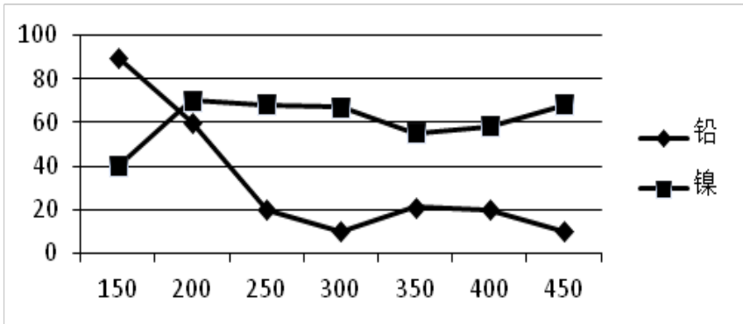
河南平顶山煤炭矿区主要分布于石质丘陵坡地，其土壤环境长期受到煤炭开采与水蚀的影响。煤炭开采过程中产生的煤矸石、废渣富含硫化铅，粉煤灰富含硫化镍，这些金属硫化物在空气中长期暴露导致坡地土壤在不同海拔重金属积累，造成严重的重金属污染。图9为不同海拔土壤重金属含量分布图。
(mg／Kg)
矿区
下坡面
近坡顶
海拔（m）

简述重金属元素铅和镍在坡面不同位置积累的原因及为防止矿区土壤污染需采取的措施。（10分）

参考答案
原因：煤矸石、废渣在长期流水侵蚀与坡面重力沉降影响下(1分)，导致在下坡面铅积累（1分）。粉煤灰中的镍元素随粉尘在大气作用下沉降(1分)，在近坡顶附近累积（1分）。
措施：加强对污染源的治理（2分）；开展污染土壤修复技术研究，加快修复已污染的土壤（2分）；建全并严格执行相关法律法规，加强宣传教育，提升环保意识（2分）。

